台北市立松山高中九十四學年度第二學期
高一基礎物理期中考 解答卷
一、單選題 (題 每題2．5分 共分)
( ) 1. 主張以「實驗來檢驗真理」，開創實驗物理學的科學家是 (A)牛頓 (B)愛因斯坦 (C)伽立略 (D)哥白尼 (E)克卜勒。
解答 C
解析 伽立略。
( ) 2. 牛頓曾說過：「如果我看比較遠，那是因為我站在巨人的肩上。」句中的「巨人」是指何人而言？
(A)亞里斯多德 (B)哥白尼 (C)克卜勒 (D)伽立略。
解答 D
( ) 3. 哪一位科學家修正了牛頓力學，成為繼牛頓之後的科學巨人？ (A)愛因斯坦 (B)波耳 (C)卜朗克
(D)哥白尼。
解答 A
( ) 4. 哪一位科學家發現X光，為往後物質結構的分析、醫學的治療等，提供了重要的工具？ (A)楊格
(B)侖琴 (C)湯木生 (D)拉塞福 (E)居禮夫人。
解答 B
( ) 5. 目前所採用的長度定義，係以何種方式來標定 (A)以手臂長度 (B)利用光速為標準 (C)以鉑銥合金的標準尺 (D)以子午線長度。
解答 B
( ) 6. 下面哪一個單位表示密度？ (A)公斤-公尺 (B)公斤／公尺³ (C)公尺／秒 (D)公尺／秒²。
解答 B
( ) 7. 「光年」是天文學上常用的長度單位，意思是指光在一年中所行經的距離，約為多少公尺？ (A)3.0×10⁸ (B)9.5×10¹² (C)9.5×10¹⁵ (D)2.7×10²⁰。
解答 C
( ) 8. 密度d、質量m、體積V，由關係式d＝(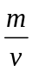)，下列何者正確？ (A)密度與質量成正比 (B)密度與體積成正比 (C)質量與體積成正比 (D)密度與體積的乘積為一定值 (E)密度與質量的比值為一定值（以上均以同一物質而言）。
解答 C
解析 y＝kx→正比yx＝k→反比（k＝定值）
(A)d＝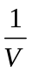m，非定值
(B)dV＝m，m非定值
(C)m＝dV，d為定值對同物質
∴m、V成正比
(D)dV＝m，m非定值
(E)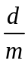＝，非定值
( ) 9. 郭源治投出的球速為144km/hr，換算為多少m/s？ (A)3.6 (B)36 (C)40 (D)144。
解答 C
( )10. 下列有關「國際單位系統」的敘述，何者正確？ (A)力為一個基本量，其SI單位為牛頓
(B)在力學上最常用的三個基本量為長度、時間及物質數量 (C)加速度的單位乃藉由長度與時間兩個基本量所導出 (D)SI的溫度單位是攝氏(°C)。
解答 C
( )11. 圖7所示為三個截面積相同但構造上略有不同的圓柱型澆水壺。若將這三個澆水壺置於同一水平面的水槽中，分別倒入清水至有水從壺口流出為止，然後比較各壺中的水量多寡，則其關係最符合下列哪一選項? (A)甲＝乙＞丙 (B)乙＝丙＞甲 (C)丙＝甲＞乙 (D)丙＞乙＝甲 (E)甲＝乙＝丙。
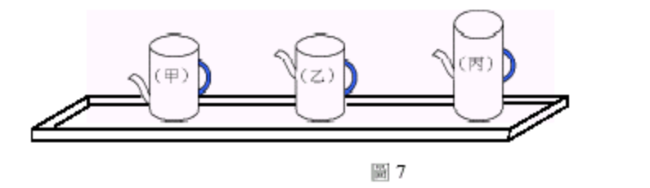
解答 B
解析 根據連通管原理，因為甲的壺口位置最低，因此甲水壺中水的高度也最低，而三個水壺截面積相同，所以甲水壺中的水量應該最少。這是一個國中就學過的基本觀念，可見基本觀念在學測中的重要性。
( )12. 密度各為8、12之A、B兩金屬，取等質量製成合金，則合金之密度為？ (A)10 (B)9.6 (C)15 (D)20。
解答 B
解析 取等質量m之A、B兩金屬，則體積分別為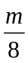及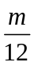
合金的密度＝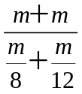＝9.6。
( )13. 某組同學用同一種方法測量同一塊鐵的密度五次，數據為7.8，7.9，7.9，8.0，8.9；則鐵的平均密度的合理表示法應為下列何者？（單位為g/cm³） (A)7.8 (B)7.9 (C)8.0 (D)8.1。
解答 B
解析 因8.9與其他數據相差太多，故不參與平均
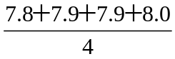＝7.9
( )14. 在熔製玻璃的過程中，其內部有時會混入一些小氣泡，今測得某種玻璃成品的密度為2.3 g/cm³。已知該種玻璃不含氣泡時的密度為2.5 g/cm³，試計算該玻璃成品內所含的氣泡體積，占全部體積的百分比為多少？ (A)4.0% (B)5.0% (C)6.0% (D)7.0% (E)8.0%。
解答 E
解析 設含有氣泡玻璃的全部體積為V，其中氣泡部分的體積為V′。則物體的質量M＝D ×V，因玻璃成品的密度為 2.3 g/cm³，整塊玻璃的質量為2.3V。因空氣的密度遠小於玻璃的密度，故整塊玻璃的質量亦可為2.5(V-V′)。
由2.3V = 2.5(V-V′ )，計算可得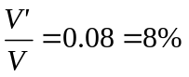。
( )15. 一條漁船由河口向內陸緩慢行駛，則漁船的吃水深度會怎樣？為什麼？ (A)愈來愈小，因為河水的密度愈來愈小 (B)愈來愈大，因為河水的密度愈來愈小 (C)愈來愈小，因為河水的密度愈來愈大 (D)愈來愈大，因為河水的密度愈來愈大 (E)吃水深度不變，因為船上的東西不變。
解答 B
( )16. 下列四圖分別表示甲、乙、丙、丁四個物體沿直線運動時，位置或速度與時間的關係，哪兩個物體有相同的運動型態？ (A)甲丙 (B)乙丙 (C)甲丁 (D)乙丁。
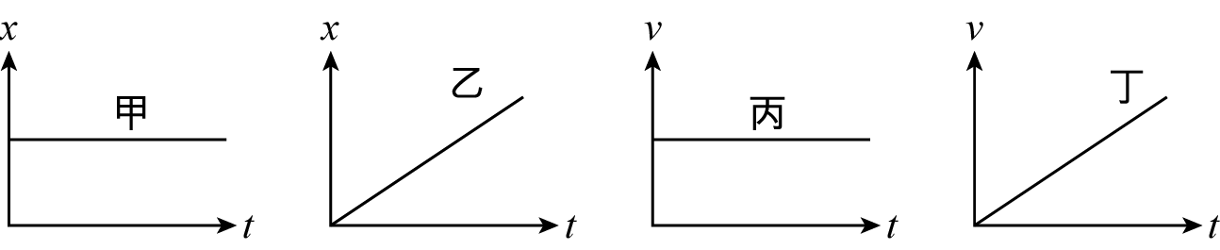
解答 B
( )17. 下列何者運動路徑必為一直線？ (A)等速度運動 (B)等速率運動 (C)等加速度運動 (D)變加速度運動 (E)拋體運動。
解答 A
( )18. 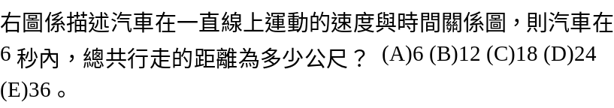 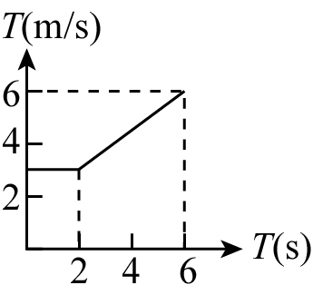
解答 D
解析 S＝2×3＋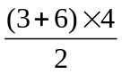＝6＋18＝24 (m)。
( )19. 教室內的吊扇在穩定轉動時，扇葉上的任一點所作的運動為 (A)等速度運動 (B)等加速度運動 (C)拋體運動 (D)變速度運動。
解答 D
( )20. 王同學投擲溜溜球（Yo-Yo球）。溜溜球以每秒1公尺的速率擲出，在2秒後以相同速率、相反方向回到他的手中（王同學手的位置未變）。溜溜球自離開王同學手中到回到他手中的平均速度及平均加速度大小，各為X m/ s 與Y m/ s ²，試問下列哪一選項的數字可表示(X,Y)？ (A)( 0 , 0 ) (B)( 0 , 1 ) (C)(0.5 , 1) (D)(1 , 0)。
解答 B
解析 這個問題主要是測驗考生對平均速度及平均加速度定義的了解。平均速度是位移除以時間，因為溜溜球最後回到原來的位置，位移為零，所以平均速度等於零；而平均加速度是速度變化量除以時間，因溜溜球是以相同速率、相反方向回到原來的位置，所以速度變化量大小是2v = 2 m/ s，平均加速度大小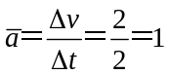(m/s²)。
( )21. 如果忽略空氣阻力，下列何圖最可能代表地面上靜止觀察者所看到的獵物運動軌跡？（假設老鷹是由左向右飛行，O點為獵物脫落之處）
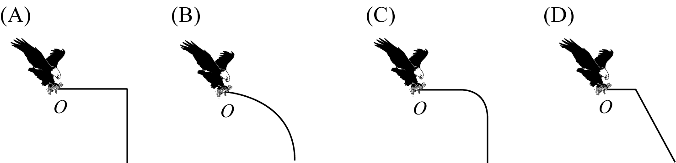
解答 B
解析 獵物脫落後仍保有與老鷹相同之水平速度10公尺／秒，鉛直方向為自由落體，兩者合成為水平拋射運動軌跡。
故正確選項為(B)。
( )22. 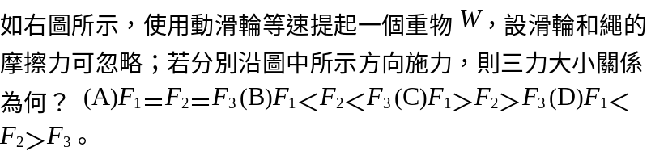 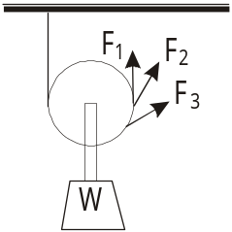
解答 B
解析
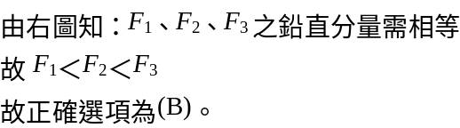 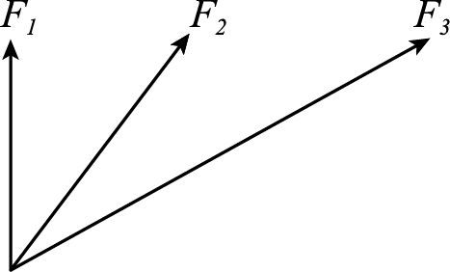
( )23. 下列敘述何者錯誤？ (A)質量越大，慣性就越大 (B)質量是慣性的一種測量 (C)物體不受外力時，則不具慣性 (D)物體的質量越大，速度越不容易改變 (E)質量越小，其慣性越小。
解答 C
( )24. 對於力常數的描述何者錯誤？ (A)質料粗細相同，愈長彈簧，力常數愈大 (B)並聯愈多條，組合彈簧的力常數愈大（以相同彈簧並聯） (C)愈易伸長的力常數愈小 (D)若截取彈簧的一段，則力常數變大 (E)同質料、長度、愈粗彈簧力常數愈大。
解答 A
解析 (A)(D)(E)∵k∝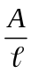（：原長、A截面積），
∴(A)錯、(D)對、(E)對。
(B)∵k_{S}＝k₁＋k₂＋~，∴(B)對
(D)∵F＝kx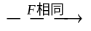x∝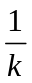，
∴(D)對。
( )25. 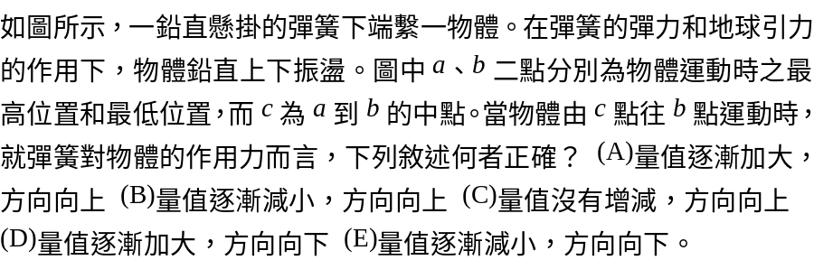 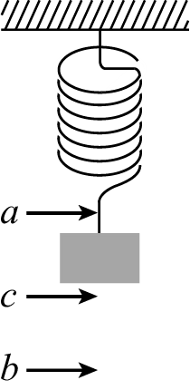
解答 A
解析 c⇒b伸長量增加，故彈簧的恢復力逐漸增大，且恢復力的方向向上。
( )26. 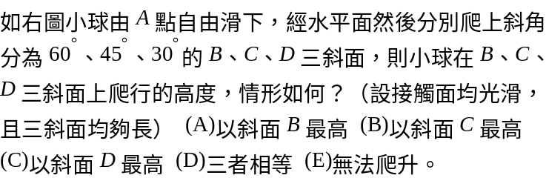 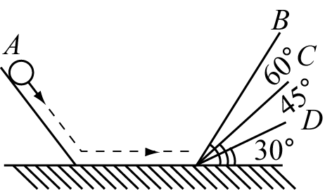
解答 D
( )27. 體重分別為60公斤重及40公斤重之甲、乙二人，在無摩擦的冰面上互推，若甲受到40公斤重的推力，則乙應受到多大的推力？ (A)20 (B)30 (C)40 (D)60 (E)100 公斤重。
解答 C
( )28. 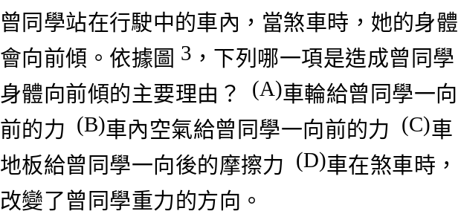 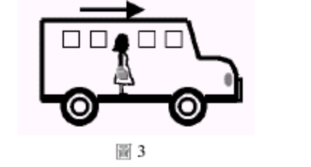
解答 C
解析 這是一個慣性的現象，只不過問的是人為何向前傾，而不是往前衝，因此是地板施給人腳底一個靜摩擦力，而身體保持慣性而向前傾。(A)選項中車輪與人沒有接觸因而無相互作用力，(B)選項中應該說車內是否有空氣與慣性是無關的，(D)選項中重力的方向不因煞車而改變。
( )29. 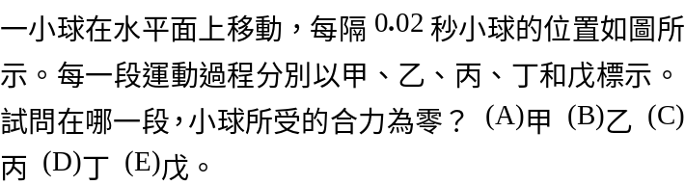 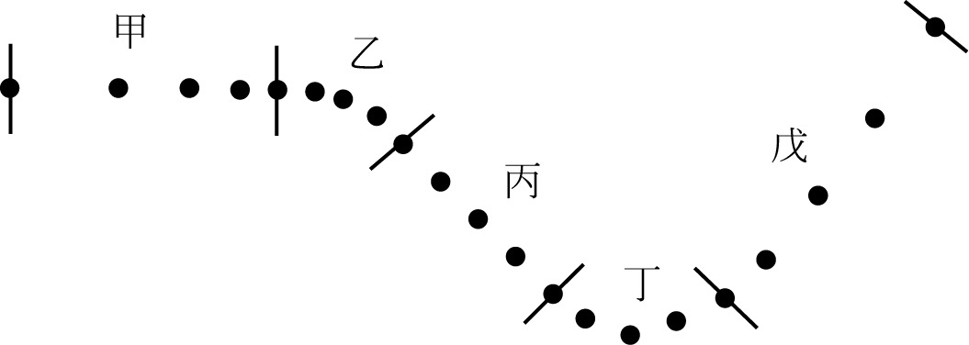
解答 C
解析 小球所受的合力為零，由慣性定律可知，其運動狀態保持不變，小球應做等速度直線運動。由題目的附圖可看出只有丙段過程符合等速度直線運動。
( )30. 小明站在電梯內的磅秤上，則當電梯處於下面何種狀態時，磅秤上的讀數最小？ (A)向上等速運動 (B)向下等速運動 (C)向上加速度運動 (D)向下加速度運動 (E)電梯停於半空中。
解答 D
解析 視重N：
N＝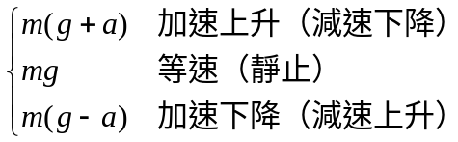
( )31. 一大氣壓可維持的水銀柱高度為76公分，若將水銀改成純水時，可維持的水柱高為若干？（已知水銀密度為水的13.6倍） (A)76 (B)500 (C)1034 (D)2000 (E)5000 公分。
解答 C
解析 P＝ρgh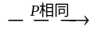h∝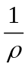
∴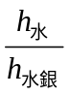＝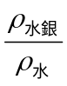
⇒h_{水}＝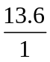×76 ≒ 1034 (cm)。
( )32. 某人欲在牆壁上釘畫框，他用手把畫框暫時壓在牆壁上，若畫框背面與牆壁間的靜摩擦係數為0.5，畫框重1公斤，則為避免畫框滑下，此人壓在畫框上的力至少應多大？ (A)5 (B)4 (C)3 (D)2 (E)1
公斤重。
解答 D
解析 ∵W＝f_{s} ≤ f_{s1M1}＝M_{S}．F⇒1 ≤ 0.5F，
∴F ≥ 2 (kgw)。
( )33. 在正常狀況下，下列何者的摩擦力愈小愈好？ (A)走路時，鞋底與地面之間的摩擦力 (B)滑雪時，滑雪板與雪地之間的摩擦力 (C)使用工具時，手與工具把手之間的摩擦力 (D)騎腳踏車煞車時，煞車板與輪子之間的摩擦力。
解答 B
解析 (A)走路時，靠鞋底與地面之間的摩擦力前進，若摩擦力太小，則易打滑，不利行走。
(B)滑雪時，滑雪板與雪地之間的摩擦力會減低滑動的速率，故摩擦力愈小愈有利於滑雪板的滑行。
(C)使用工具時，靠手與工具把手之間的摩擦力才能拿穩工具。若摩擦力太小，則工具易脫手而出。
(D)騎腳踏車煞車時，靠煞車板與輪子之間的摩擦力來阻止輪子的轉動。若摩擦力太小，則輪子要滾動較遠才能停下。
( )34. 已知月球表面重力場強度為地球之六分之一，若在月球上進行托里切利實驗，則水銀柱之高度為在地球之幾倍？ (A)6 (B) (C)一樣高 (D)高度為零。
解答 D
解析 因在月球上無大氣壓力。
( )35. 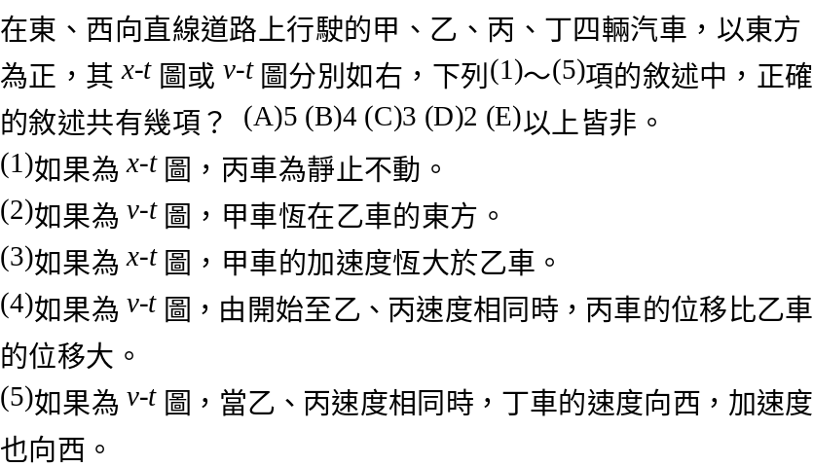 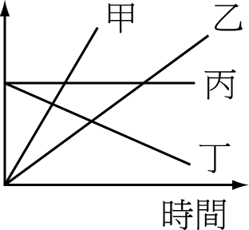
解答 C
解析 (1)若為x-t圖，則丙車靜止不動
(2)若為v-t圖，則甲車的速度與位移恆大於乙車，故甲車恆在乙車的東方
(3)若為x-t圖，則甲車與乙車均為等速度運動，故加速度均為零
(4)若為v-t圖，則當至乙、丙速度相同時，丙車的位移較乙車大（因曲線下面積較大）
(5)當乙、丙兩車速度相等時則丁車的速度大於零，故速度向東，但正在減速，故加速度向西。
( )36. 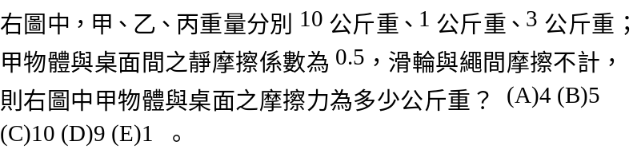 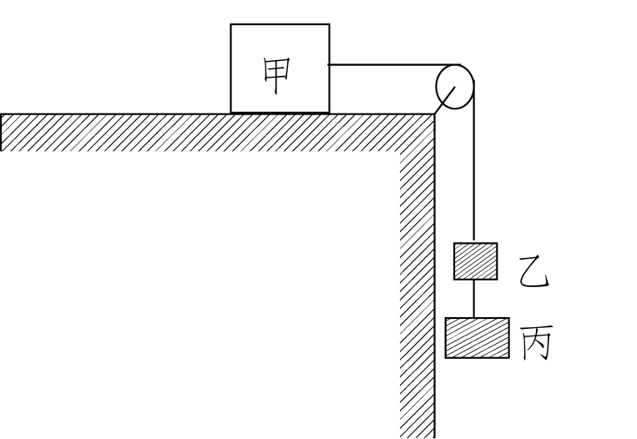
解答 A
解析 甲、乙、丙三物靜力平衡
∵ 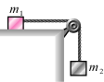
∴x方向力相等
T＝f ⇒ (1＋3)g＝f
∴摩擦力f＝4g。
( )37. 施一水平拉力，可使一物體在光滑水平桌面上，以19.6公尺／秒²之加速度運動，若施同樣大小之拉力，將此物體鉛直上提離開桌面，則其上升之加速度為何？ (A)19.6 (B)9.8 (C)4.9 (D)3.9 (E)2.25 公尺／秒²。
解答 B
解析 F＝m×19.6
F－m×9.8＝ma⇒a＝9.8（公尺／秒²）
( )38. 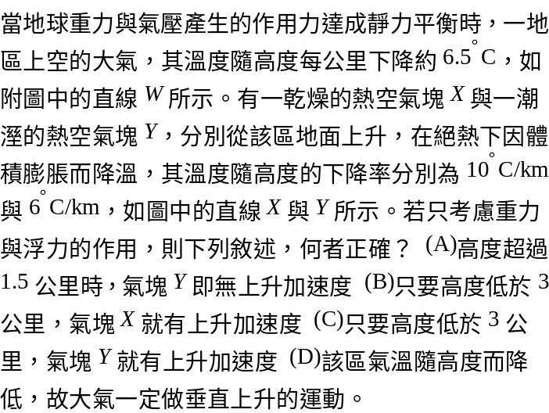 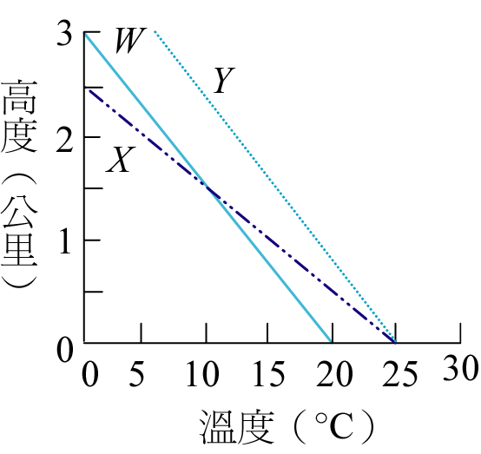
解答 C
解析 由圖可知，高度為1.5公里的氣塊，當溫度為10°C時，保持靜力平衡狀態。
(A)Y氣塊高度為1.5公里時，其溫度高於10°C，此時浮力大於重力，Y氣塊有向上的加速度
(B)X氣塊的高度高於1.5公里後，其溫度低於平衡時所需的溫度，其加速度朝下
(C)Y氣塊的高度在3公里以內，在對應的高度上，其溫度始終高於平衡時的溫度，故浮力大於重力，其加速度朝上
(D)大氣的運動方向與速度及加速度有關。
( )39. 某人在地球某處秤得其重量為W，若地球質量不變，但半徑變為3倍，則該人在同處重量變為 (A)3W (B)9W (C)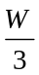 (D)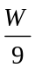。
解答 D
( )40. 在大氣中飛行的民航飛機，與在太空中沿圓形軌道運行的人造衛星，都受到地球重力的作用。下列有關民航飛機與人造衛星的敘述，何者正確？ (A)飛機在空中飛行時，機上乘客受到的地球重力為零 (B)人造衛星內的裝備受到的地球重力為零，因此是處於無重量的狀態 (C)人造衛星在圓形軌道上等速率前進時，可以不須耗用燃料提供前行的動力 (D)飛機在空中等速率飛行時，若飛行高度不變，則不須耗用燃料提供飛行的動力。
解答 C
解析 (A)飛機在空中飛行時，乘客仍然受地球重力作用
(B)人造衛星內的裝備，仍然受地球重力作用，跟隨衛星繞地心運行
(C)人造衛星在圓形軌道上等速率前進時，依賴重力作用連續改變方向，故不須耗用燃料提供前行的動力
(D)飛機在空中等速率飛行時，由於空氣阻力的作用，因此必須消耗燃料以提供飛行的動力。

